

### Московский Государственный Университет имени М.В.Ломоносова

Факультет Вычислительной Математики и Кибернетики

Кафедра Математической физики

### Выпускная квалификационная работы

## Разработка численных методов обработки сейсмограмм ОГТ.

## Development of numerical methods for processing CDP seismograms

*Автор:*

группа 402

### Хайдарпашич Руслан Сафетович

*Научный руководитель:*

### Профессор кафедры МФ, зав. лабораторией ВЭ, д-р физ.-мат. наук

### Ильинский Анатолий Серафимович

**Содержание**

Введение 3

1. Постановка задачи 5

2. Основы теории сейсморазведки и линейных фильтров 6

3. Построение обратного фильтра при перекрывающихся съемках 11

4. Реализация фильтра 12

5. Результаты работы 14

5.1. Для данных с одинаковой сигнальной компонентой в широком диапазоне частот. 15

5.2. Для данных с различными сигнальными компонентами, отличающимися диапазоном частот, и со схожей реализацией шума. 21

5.3. Для данных с различными сигнальными компонентами, отличающимися средним диапазоном частот и мощностью возбуждаемого сигнала, и различной реализацией шума. 27

5.4. Для данных с различными сигнальными компонентами, отличающимися низким диапазоном частот и мощностью возбуждаемого сигнала, и одинаковой зашумленностью. 34

Заключение 40

Приложение 41

# Введение

Сейсмика – основной геофизический метод изучения строения Земной коры. Риски проведения буровых работ, оценки рентабельности месторождений полезных ископаемых, изученность геолого-физического строения приповерхностных пород, взаимодействия инженерного сооружения и массива нижележащих грунтов – все это опирается на результаты обработки сейсмических данных.

Исключение ошибок на этапе обработки сигналов является критически важным. На их появление влияют различные факторы:

* антропогенные – шум автотранспорта, невнимательность геофизиков-операторов, несовершенство аппаратуры,
* природные явления – землетрясения, дождь, ветер, миграция криолитозоны,
* специфика акустического поля – кратные волны и волны-спутники.

Для минимизации стационарных шумов были разработаны различные алгоритмы фильтрации.

В данной работе построен многоканальный фильтр сейсмограммам общей глубинной точки (ОГТ), полученных при повторных (перекрывающихся) сейсмических съемках. Он позволяет подавить не коррелируемые шумы и улучшить полезный сигнал.

Выбор и актуальность данной работы обоснованы следующим:

1. 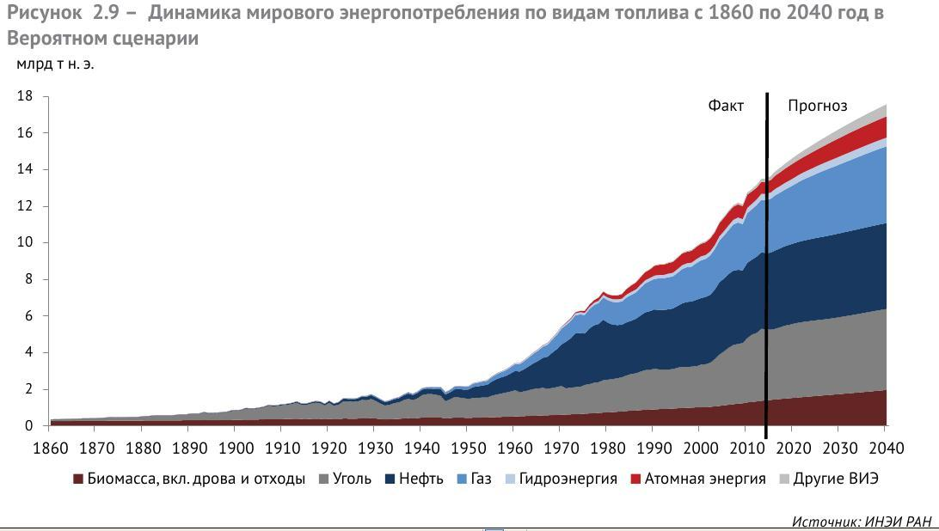Динамика энергопотребления по видам топлива, составленная ИНЭИ РАН в 2013 году, свидетельствует, что потребление горючих ископаемых будет увеличиваться (рис.1). Как следствие рентабельность отработанных месторождений будет расти, а вместе с ней и число повторных геологоразведочных работ

Рисунок 1.Динамика энергопотребления по видам топлива с 1860 по 2040 год

1. Ограниченность информативного диапазона частота сейсмических данных влечет низкую эффективность применения оптимизации спектров зарегистрированных сигналов корректирующими фильтрами и применения деконволюции. [4]
2. Изучение прибрежных зон (и в целом переходных зон) требует использования различных источников возбуждения сигнала. Возникает задача комбинирования данных с различными спектральными характеристиками, но содержащими одинаковую информацию об отражательной способности среды.

# Постановка задачи

Целью данной работы является обоснование использования и реализация оптимального линейного многоканального фильтра для обработки сейсмограмм ОГТ, полученных на одной территории, но с различными спектральными характеристиками.

Задача состоит в получении наиболее информативной сейсмограммы ОГТ по набору из нескольких сейсмограмм ОГТ с различными спектральными характеристиками.

Критерием оптимальности выбрано энергетическое отношение сигнальной и шумовой компонент на каждой из частот.

Сигнальная компонента была получена путем применения взаимно-корреляционной функции (ВКФ) к соседним трассам. Шумовая компонента получена путем последовательности следующих действий:

1. Расчет автокорреляционной функции (АКФ) для двух соседних трасс
2. Взятие среднего значения по рассчитанным АКФ – получение средней АКФ
3. Поточечное вычитание из средней АКФ рассчитанной ВКФ

Применение прямого преобразования Фурье к трассам и построенному функционалу позволяет произвести фильтрацию сейсмограмм желаемым образом. Для получения искомого результата останется произвести обратное преобразование Фурье.

# Основы теории сейсморазведки и линейных фильтров

Теория сейсмической разведки основана на возбуждении механических колебаний упругой среды. В качестве источников энергии используются либо импульсный, либо вибрационные источники. В качестве приемников используют набор устройств, расположенных вдоль изучаемых профилей и записывающих отклик среды. Запись одного приемника принято называть сейсмотрассой.

В результате возбуждения сигнала получается сейсмограмма - набор сейсмотрасс. Её вид зависит от количества источников, приемников и способа проведения работ. Наиболее распространённая модификация установки: один пункт возбуждения, перемещающийся от приемника к приемнику, и фиксированная система приемных пунктов. В результате ее применения получаются сейсмограммы общего пункта возбуждения (ОПВ). При этом, извлекая из различных сейсмограмм ОПВ трассы для конкретной точки отражения, формируют сейсмограмму общей глубинной точки (ОГТ), которые представляют основной интерес при обработке данных. Схематично этот процесс показан на рисунке 1. Пример сейсмограммы ОГТ представлен на рисунке 2

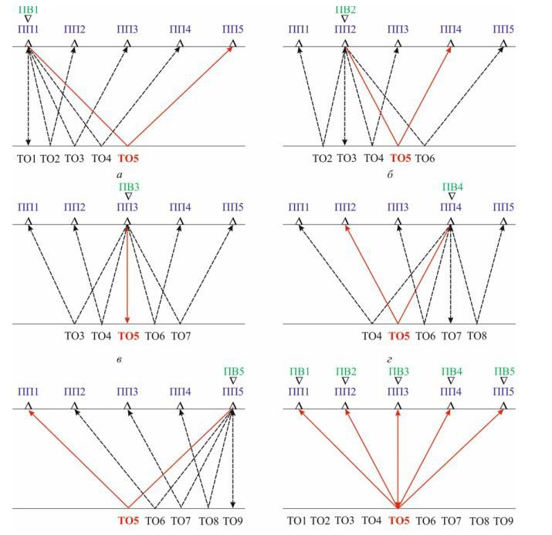

Рисунок 2. Выделение сейсмограммы ОГТ из сейсмограмм ОПВ

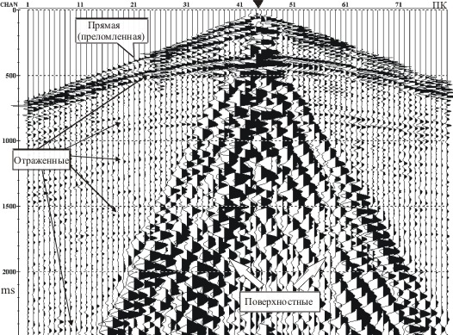

Рисунок 3. Сейсмограмма ОГТ

Применение различных фильтров позволяет преобразовать записанные данные, отделяя сигналы и помех. Сигнал – это форма проявления поля, в которую облечена полезная информация. Помеха – любое возмущение поля, препятствующее выделению полезной информации.

Модель записанного сигнала строится из соображений изученности геологического строения местности, подлежащей сейсмическим работам. Базовой моделью считается представление в виде суммы случайного шума и свертки посылаемого сигнала с отражательной способностью среды (рис.3).

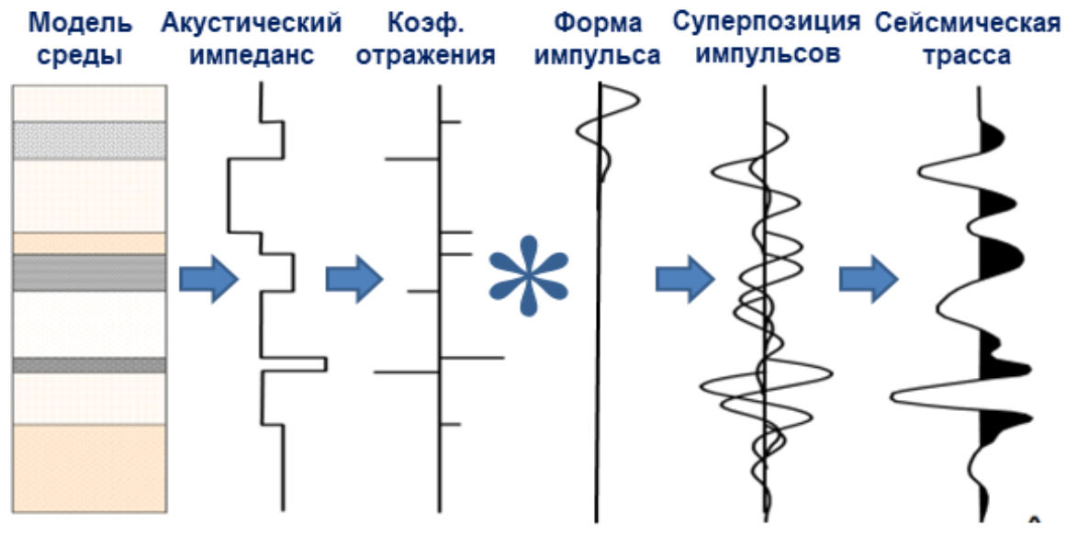

Рисунок 4. Принципиальная схема расчёта сейсмической записи

$$K=\frac{A_{i+1}-A_{i}}{A_{i+1}+A_{i}}$$

$$A_{i}=ρ_{i}{∙V}_{i}$$

$$ρ_{2},V_{2}$$

$$ρ_{1},V_{1}$$

Под линейным фильтром понимается линейный оператор, заданный на пространстве сигналов. Его воздействие на сигнал $f(t)$ задается сверткой $y\left(t\right)= \int_{0}^{T}{h\left(τ\right)f\left(t-τ\right)dτ}$, где $h(τ)$– весовая функция фильтра.

Преобразование Фурье позволяет перейти в частотную область: $H\left(w\right)=\frac{1}{2π}\int_{-∞}^{∞}{H(t)e^{jwt}dt}=R_{h}(w)e^{{-jφ}_{h}(w)}$, - где $H\left(w\right)$ есть спектр сигнала $h\left(τ\right)$, $R_{h}(w)$ есть амплитудно-частотная характеристика фильтра, называемая также коэффициентом передачи линейной системы, $φ_{h}(w)$- частотно-фазовая характеристика фильтра. Оно также позволяет перейти от свертки сигналов во временной области к умножению спектров в частотной, что может заметно упрощать вычисления.

В практике обработки геофизических данных нашли применение три критерия оптимальности:

* минимизация среднеквадратического отклонения профильтрованного сигнала от желаемого сигнала на выходе
* максимизация пикового отношения сигнал/помеха
* максимизация энергетического отношения сигнал/помеха.

Для решения поставленной задачи был выбран последний критерий; результатом его применения будет фильтр, максимизирующий отношение сигнал/помеха и выделяющий форму сигнала. Оценка формы сигнала оказывается возможной по причине максимизации энергетического, а не пикового отношения, т.е. отношения по интервалу, определяемого длиной фильтра, а не в одной, центральной точке. Применение же первого критерия подразумевает знание отражательной способности среды, что в контексте сейсморазведки является крайне затруднительным.

# Построение обратного фильтра при перекрывающихся съемках

Модель сигнала выбиралась из предположения об отсутствии регулярных составляющих шума, ликвидируемых на этапе проведения геологоразведочных работ:

$\begin{aligned}u_{i}\left(t\right)= w_{i}\left(t\right)*r\left(t\right)+ n_{i}\left(t\right)=s_{i}\left(t\right)+n_{i}\left(t\right) , -\#\left(1\right)\end{aligned}$

здесь $u_{i}\left(t\right)$– записанный сигнал (сейсмотрасса), $w_{i}\left(t\right)$– сгенерированный сигнал, $r\left(t\right)$– отражательная способность среды, $s_{i}\left(t\right)-$ сигнальная компонента, $n_{i}\left(t\right)$– стационарный гауссовский случайный шум. Значение $i$ лежит в пределах от $1$ до $N$, где $N-$ количество сейсмограмм, т.е. размер исходного набора.

Переход в частотную область осуществлялся предварительно всех вычисление с помощью преобразования Фурье:

$$\begin{aligned}u\left(w\right)=\frac{1}{2π}\int_{-∞}^{∞}{u\left(t\right)e^{jwt}dt} .\#\left(2\right)\end{aligned}$$

В таком случае энергетическая характеристика сигнальной компоненты (3) выражается через ВКФ соседних сигналов:

$$B_{i}^{u}\left(w\right)= \int_{-∞}^{+∞}{u_{i}\left(ω\right)∙u_{i+1}\left(ω+w\right)dω= } \\ =\int_{-∞}^{+∞}{\left(s_{i}\left(ω\right)+n_{i}\left(ω\right)\right)∙\left(s_{i+1}\left(ω+w\right)+n_{i+1}\left(ω+w\right)\right)dω=} \\ \begin{aligned}=\int_{-∞}^{+∞}{s_{i}\left(ω\right)∙s_{i+1}\left(ω+w\right)dω= }\int_{-∞}^{+∞}{s_{i}\left(ω\right)∙s_{i}\left(ω+w\right)dω= A_{i}^{s}\left(w\right)} .\#(3)\end{aligned}$$

В данном уравнении слагаемые, содержащие шумы, зануляются в силу отсутствия корреляции шумов; $B_{i}^{u}\left(w\right)-$ ВКФ $i$-го сигнала с $i$ +1-ым, $A_{i}^{s}\left(w\right)-$ АКФ $i$-ой сигнальной компоненты. Предпоследние равенство имеет место в силу идентичности элементарных сигналов соседних трасс.

Энергетическая характеристика шумовой компоненты (5) находится в результате вычитания из АКФ сигнала его ВКФ:

$$A_{i}^{u}\left(w\right)= \int_{-∞}^{+∞}{u_{i}\left(ω\right)∙u_{i}\left(ω+w\right)dω= } \\ \begin{aligned}=\int_{-∞}^{+∞}{\left(s_{i}\left(ω\right)∙s_{i}\left(ω+w\right)+n_{i}\left(ω\right)∙n_{i}\left(ω+w\right)\right)dω=} A_{i}^{s}\left(w\right)+A_{i}^{n}\left(w\right) ,\#\left(4\right)\end{aligned}$$

$$\begin{aligned}A_{i}^{u}\left(w\right)-B_{i}^{u}\left(w\right)=A_{i}^{n}\left(w\right) .\#\left(5\right)\end{aligned}$$

Отношение модулей полученных компонент (отношение амплитудных спектров), с вводом стабилизирующего коэффициента $γ$, равного 5-10% от максимальной величины спектра сигнала, дает нам оптимальный многоканальный фильтр:

$$\begin{aligned}\vec{F\left(w\right)}=\left(F_{i}\left(w\right)= \frac{|A_{i}^{s}\left(w\right)|}{|A_{i}^{n}\left(w\right)|+γ} | i=\overline{1,N}\right)=\left(\frac{|B_{i}^{u}\left(w\right)|}{{|A}_{i}^{u}\left(w\right)-B_{i}^{u}\left(w\right)|+γ} | i=\overline{1,N}\right) .\#\left(6\right)\end{aligned}$$

# Реализация фильтра

Программа, симулирующая действие построенного фильтра, была написана на языке программирования Python с использованием библиотеки numpy.

Преобразование Фурье в дискретном случае представляется формулой:

$$\begin{aligned}\hat{f}\left[n\right]=\sum_{k=0}^{N-1}{f\left[k\right]∙e^{-j\frac{2π}{N}nk}} ,\#\left(7\right)\end{aligned}$$

где $N-количество отсчетов сигнала$, $n= \overline{0, N-1}$.

Отрицательные частоты для сигнала, не содержащего мнимых компонент, получаются из положительных частот комплексным сопряжением. Поэтому диапазон изменения параметра $n$ можно сузить: $n= \overline{0,p}$, где $p= \frac{N-α}{2}$, а параметр $α=\left\{\begin{aligned}0, \\ 1,\end{aligned}\right.\begin{matrix}N- четное \\ N-нечетное\end{matrix}$. Всего получается $M=p+1$ значений. В дальнейшем будем рассматривать лишь неотрицательное частоты.

ВКФ и АКФ определялись через свертку сигналов, которая в дискретном случае задается следующим уравнением:

$$\begin{aligned}C_{av}\left[k\right]=\sum_{n=0}^{N-1}{a\left[n+k\right]∙\overline{v\left[n\right]}} .\#\left(8\right)\end{aligned}$$

Свертка вычисляется только в точках перекрытия сигналов, для игнорирования граничных эффектов. В этом случае параметр $k=\overline{0,N-1}$.

В случае дискретизации максимум аналогового сигнала может быть упущен. Чтобы этого не произошло, на этапе расчёта ВКФ производилась интерполяция Лагранжа (9) в окрестности максимума дискретного сигнала, рассчитывался предполагаемый максимум аналогового сигнала (10) и осуществилась подвижка корреляционной функции таким образом, чтобы посчитанный пик находился в нулевом отсчете (11).

$$\begin{aligned}L_{n}\left(x\right)= \sum_{i=-\frac{n}{2}}^{\frac{n}{2}}{f\left[m+i\right]∙\prod_{\begin{aligned}j=-\frac{n}{2} \\ i≠j\end{aligned}}^{\frac{n}{2}}{\frac{\left(x-\left(m+i\right)\right)}{\left(i-j\right)}}} , \#\left(9\right)\end{aligned}$$ где $m-$ точка (индекс) дискретного максимума сигнала, $x∈B_{\frac{n}{2}}\left(m\right)-$ окрестность радиуса $\frac{n}{2}$ точки m.

$$\begin{aligned}δ=\max_{x∈B_{\frac{n}{2}}\left(m\right)}{L_{n}\left(x\right)} ,\#\left(10\right)\end{aligned}$$

$$\begin{aligned}\tilde{f}=\left(\hat{f},e\right)≡\sum_{k=0}^{M}{\hat{f}\left[k\right]∙e^{-j∙\frac{2π}{N}∙k∙δ}} .\#\left(11\right)\end{aligned}$$

Последним шагом остается поточечное деление советующих корреляционных функций с учетом стабилизирующего коэффициента.

# Результаты работы

Отладка программы производилась на модельной задаче: сигнал генерировался путем свертки дельта-импульса с полосовым фильтром, шум реализовывался распределением Гаусса с нулевым средним (белый шум), отражательная способность среды была выбрана случайным образом (рис. 4).

Сравнение оптимально профильтрованных сигналов производилось с их прямой суммой, т.е. средне арифметической суммой. Выбор такого сравнения обусловлен тем, что математическое ожидание белого шума равно нулю: то есть последовательное суммирование трасс будет подавлять шум и в пределе полностью его подавит. Тем самым прямое суммирование должно показывать на модельной задаче один из лучших результатов.

# 

# Заключение

Из проведенных исследований работы алгоритма на модельные задачи можно сделать ряд заключений:

* Лучший результат программа показала в случае суммирования сильно зашумленных данных с мало зашумленными данными.

Этот результат является крайне интересным с той стороны, что в случае наличия испорченных записей и трудности проведения новых съемок, имеющиеся данные можно включать в обротку сигналов.

* При схожей зашумленности, но с сигнальными компонентами, отличающимися информативным частотным диапазоном, оптимальная сумма показала результат, сопоставимый с результатом прямой суммы, в среднем диапазоне частот. А в нижнем диапазоне она показала результат, превосходящий сравниваемый по всем показателям. Это свидетельствует о корректной и эффективной работе построенного фильтра.

Из этого можно заключить, что построенный фильтр действительно комбинирует записи оптимальный образом. При одинаковых импульсах либо импульсах, содержащих низкие частоты, оптимальный фильтр показывает результат лучше, нежели прямое суммирование трасс.

# Приложение

1. «Signal Theory» L.E.Franks,  1981.
2. «Теоретические основы обработки геофизической информации» А.А.Никитин, А.В.Петров, 2008
3. «Сейсмическая разведка» Гурвич И.И., Боганик Г.Н. 2006
4. «Оптимальное комбинирование сейсмических данных с различными спектральными характеристиками» Ю.К.Тяпкин, 2019
5. «Способ деконволюции спектрометрической информации и обнаружения спектральных пиков» Б.В.Бардин, 2017
6. «Increasing the resolving power of seismic method based on optimized use of records with different spectral characteristics» Tyapkin, Yu.K. (1998).